Главное условие успешной сдачи ГИА - разработать индивидуальную стратегию подготовки, то есть найти те приемы и способы, которые будут эффективны и полезны для вашего ребенка, позволят ему добиться наилучших результатов на экзамене.
- Для этого ему необходимо осознание своих сильных и слабых сторон, опыт принятия решений, понимание своего стиля учебной деятельности, умение максимально использовать ресурсы собственной памяти, особенности мышления и работоспособности, а также уверенность в собственных силах и установка на успех.
- Эмоциональный климат дома
Помощь и поддержка своего ребенка во время подготовки к экзаменам должна проявляться не только в словах, но и на деле. Согласуйте с ребенком возможный и достаточный результат экзамена, не настраивайте его только на минимальный или максимальный, но мало достижимый результат.
- Подготовка к экзамену требует достаточно много времени, но она не должна занимать абсолютно все время. Внимание и концентрация ослабевают, если долго заниматься однообразной работой. Меняйте умственную деятельность на двигательную. Не бойтесь отвлекаться от подготовки на прогулки и любимое хобби, чтобы избежать переутомления.
- В предэкзаменационную пору основная задача родителей заключается в создании комфортных условий для подготовки школьника к экзамену. Это касается не только удобного рабочего места, но и эмоционального микроклимата в доме.
Психологическая поддержка, поощрение, реальная помощь и спокойствие взрослых помогут выпускнику успешно справиться с собственным волнением.
Поддержать ребенка - значит верить в него.

Помните: самое главное - это снизить напряжение и тревожность ребенка и обеспечить подходящие условия для занятий.

«КАК НАСТРОИТЬ ПОДРОСТКА НА ЭКЗАМЕН»
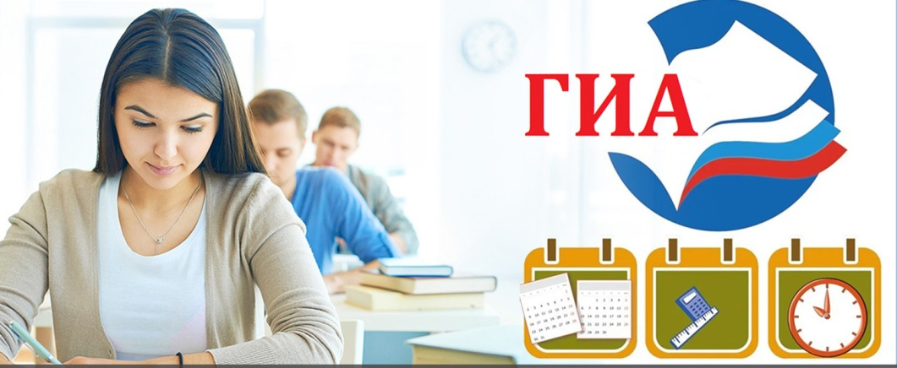
ПСИХОЛОГИЧЕСКИЕ РЕКОМЕНДАЦИИ ДЛЯ РОДИТЕЛЕЙ

г. Иркутск-45, 2026 г.


Выпускные экзамены - один из важнейших этапов в жизни человека, во многом определяющих его будущее.
В этот период старшеклассники, несмотря на видимость взрослости, как никогда нуждаются в помощи и поддержке со стороны родителей. Замечательно, если у родителей есть возможность оплачивать занятия с репетиторами, но только этим их помощь, ни в коем случае не должна ограничиваться. Именно родители могут помочь своему ребенку наиболее эффективно распорядиться временем и силами при подготовке к выпускным и вступительным испытаниям.

Помощь взрослых очень важна для учащегося, поскольку ему, кроме всего прочего необходима ещё и психологическая готовность к ситуации сдачи экзаменов. Согласитесь, что каждый, кто сдаёт экзамены, независимо от их результата, постигает самую важную в жизни науку – умение не сдаваться в трудной ситуации.
Поэтому вопрос стоит не только о психологическом состоянии выпускников на экзаменационном периоде, их волнениях и страхах, необходимой консультации психолога для разряжения ситуации, но и о психологическом состоянии их родителей, которые переживают не меньше своих детей, ведь понимают всю важность государственного экзамена.

Детям необходима поддержка родителей, чтобы иметь возможность повысить личную самооценку, но когда мамы и папы сами напряжены – это сделать сложно, поэтому взрослым необходимо помнить, что им взять себя и ситуацию в руки легче, нежели выпускнику.

Краткая характеристика психологических трудностей при сдаче экзамена, особенности психологической готовности к экзамену
Педагогам хорошо известно, что результаты экзамена не всегда определяются уровнем знаний ученика. Иногда говорят «повезло», но дело не в везении, а в том, что успех на экзамене зависит не только и не столько от уровня знаний, сколько от способности ребенка справиться с волнением, сосредоточиться, мобилизоваться, правильно рассчитать силы. Реакция на эмоциональный стресс во многом определяет результат экзамена.
Любой экзамен – испытание, связанное с физическим, интеллектуальным и эмоциональным стрессом. Существуют два основных варианта реакции на него.
- Первый – активизация, мобилизация, концентрация всех усилий. В этом случае сохраняется способность спокойно и адекватно оценивать вопросы и задания, соотносить их со своими знаниями, а также объективно относиться к возникающим трудностям.
- Для второго варианта характерны растерянность, страх неудачи, паника. Тогда теряется способность адекватно реагировать, при этом хорошо сдать экзамены сложно даже тем, кто знает материал.
К основным факторам, вызывающим или усиливающим экзаменационный стресс относятся:
- негативный настрой;
- ситуации неопределенности и ограничения времени;
- сомнения в полноте и прочности знаний, в собственных способностях – логическом мышлении, умении анализировать.
- кроме того, причинами могут быть особенности организации деятельности, присущие каждому отдельному ребенку, например медленный темп, длительное врабатывание, трудности планирования психофизиологические особенности: сниженная работоспособность, повышенная утомляемость, сложности концентрации и переключения внимания, низкая стрессоустойчивость;
- индивидуальные особенности нервной системы, физическое и интеллектуальное перенапряжение, а также груз ответственности перед родителями и школой.

